Демонстрационный вариант по географии в 5 классе.

На выполнение работы требуется 45 минут.
В работе содержатся задания с выбором ответа, а также задания, требующие небольшого ответа. Одни задания покажутся тебе лёгкими, другие – трудными. Если ты не знаешь, как выполнять задания, пропусти его и переходи к следующему. Если останется время, ты сможешь ещё раз попробовать выполнить пропущенные задания.

Желаем успеха!

1) Выберите один правильный ответ :

1. Земля отличается от других планет Солнечной системы:
А) наличие спутника
Б) наличием жизни
В) вращением вокруг своей оси
Г) наличием атмосферы

2. В чём заслуга экспедиции Фернана Магеллана ?
А) было доказано, что Америка – новый материк
Б) было доказано единство Мирового океана
В) был найден кратчайший путь в Индию
Г) была открыта Австралия

3. Если стать лицом к северу, то с правой стороны будет:
А) юг
Б) восток
В) запад
Г) северо- восток

4. Что показано зелёным цветом на физической карте
А) растительность
Б) равнины
В) болота
Г) моря

5. Гидросфера – это:
А) вся вода Мирового океана
Б) водяной пар в атмосфере
В) водяная оболочка Земли
Г) вода в жидком состоянии
2) Задание выполняется с использованием карты мира , приведённой на следующей странице.
Рассмотрите карту мира. На ней буквами А и Б отмечены два материка.

2.1 Запишите названия материков А и Б на карте.
2.2 Подпишите на карте океаны, омывающие берега указанных выше материков.

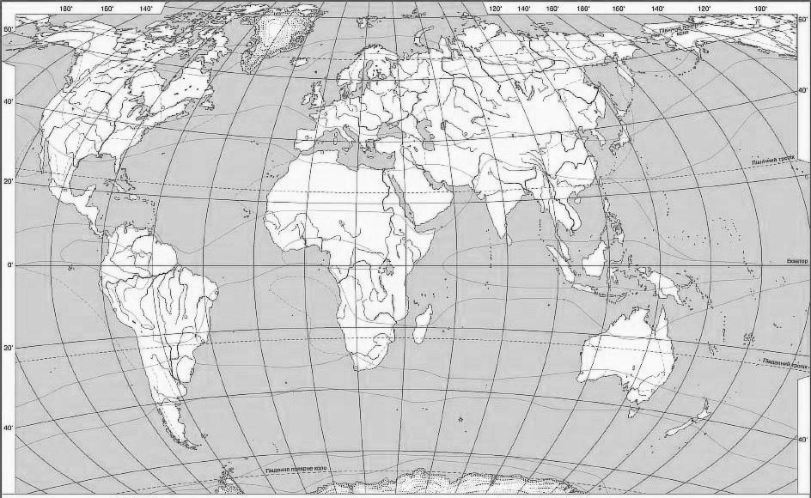

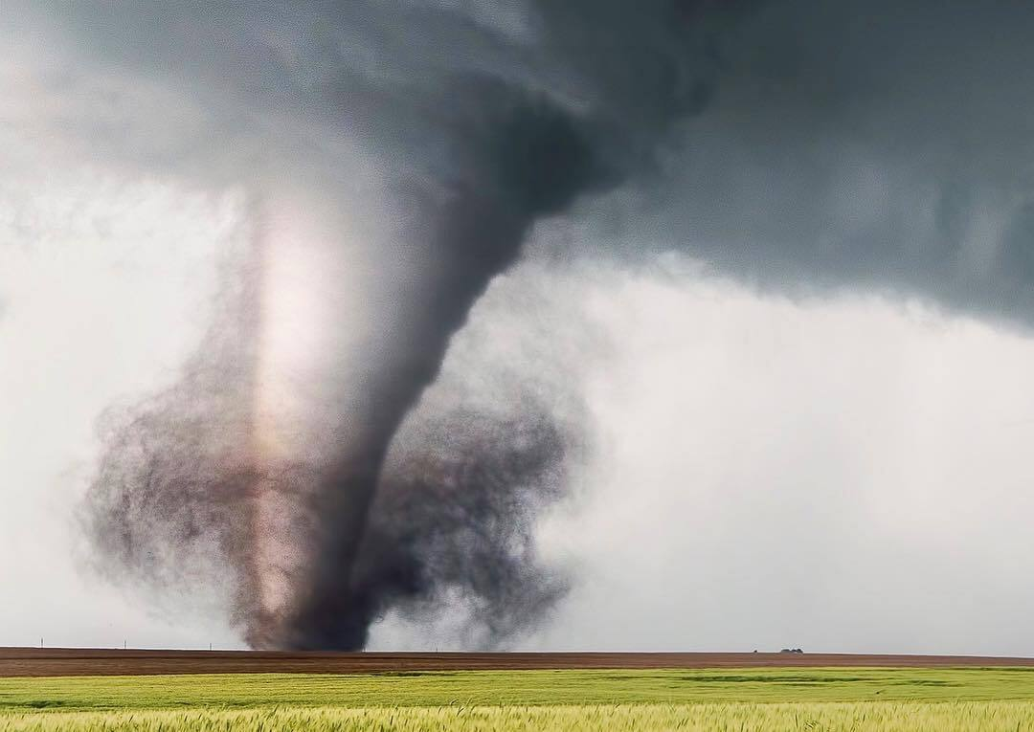
3) Рассмотрите фотографию с изображением опасного природного явления. Запишите его название.

Природное явление_______________
Чем опасно это природное
явление для людей?
Составьте краткое описание этого явления.
(объём до пяти предложений)

Ответ:_______________________________________________________________________________________________________________________________________________________________________________________________________________________________________________________________________________________________________________________________________________________________________________________________________

4) Установите соответствие между географическими особенностями и материками, для которых они характерны: для этого к каждой позиции первого столбца подберите соответствующую позицию из второго столбца.

Географические особенности Материки

А) Расположена в западном полушарии 1.Северная Америка
Б) Самый большой материк 2.Евразия
В) Коренные жители индейцы
Г) была золотая лихорадка
д) Его омывают четыре океана
е) Возникают торнадо

а | б | в | г | д | е

5) Выберите три правильных ответа:
1) Земля планета солнечной системы
2) литосфера – воздушная оболочка земли
3) Солнце – это звезда
4) Австралия – остров
5) главное свойство почвы – плодородие

6) Допишите предложения.

Великий математик Пифагор предположил, что Земля имеет форму ________________________________. Аристарх Самосский считал, что центром Вселенной является ________________________________________.

7) Задание выполняется с использованием приведенного ниже текста. Прочитай текст и ответь на вопросы.

В переводе с греческого языка слово «физис» означает «природа».
Это наука, изучающая разнообразные явления природы.
Со многими из этих явлений мы часто сталкиваемся в повседневной жизни. Например, движение тел, изменения, которые происходят с телами при нагревании и охлаждении, электричество, звук, свет. Именно физика отвечает на вопросы, почему сверкает молния и гремит гром, как возникает эхо, что такое радуга…. Она является основой техники. Без её знаний невозможно создать ни автомобиль, ни самолёт, ни холодильник, ни компьютер. Трудно даже представить, какой была бы наша жизнь, если бы не было этой науки.

Вопросы:
Какая наука описывается в тексте и почему?
Ответ ________________________________________________
Укажите какие явления изучает эта наука?
Ответ ________________________________________________
Какая была бы наша жизнь без неё.
Ответ ________________________________________________

8) На фотографиях изображены достопримечательности стран . Запишите под каждой фотографией название соответствующей страны.
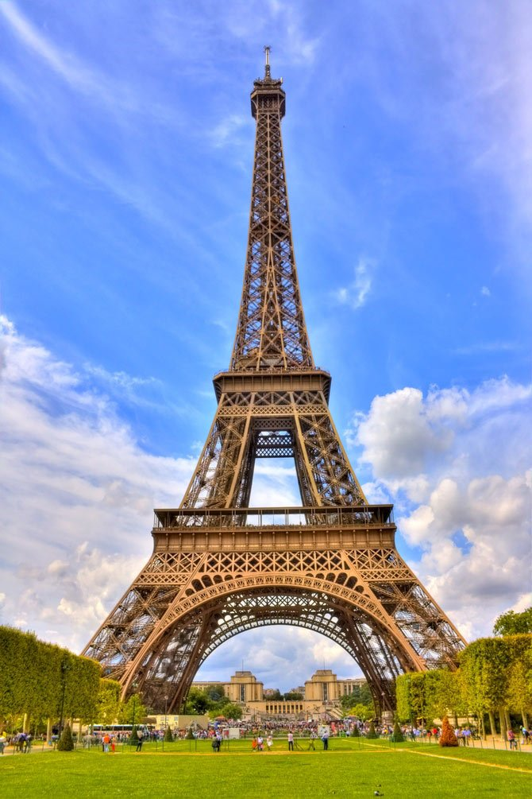
Страны :
1. Индия
2. Япония
3. Франция




 

